Wybór narzędzi RAD.

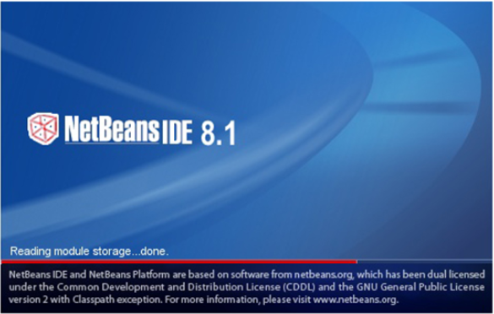
NetBeans IDE 8.1 - środowisko programistyczne oferujące wsparcie dla programowania komponentowaego oraz języka Java. Środowisko to zostało wybrane z uwagi na możliwość tworzenia GUI z gotowych komponentów, których wygląd można poźniej edytować oraz z uwagi na wsparcie dla języka Java, w którym został napisany projekt.

